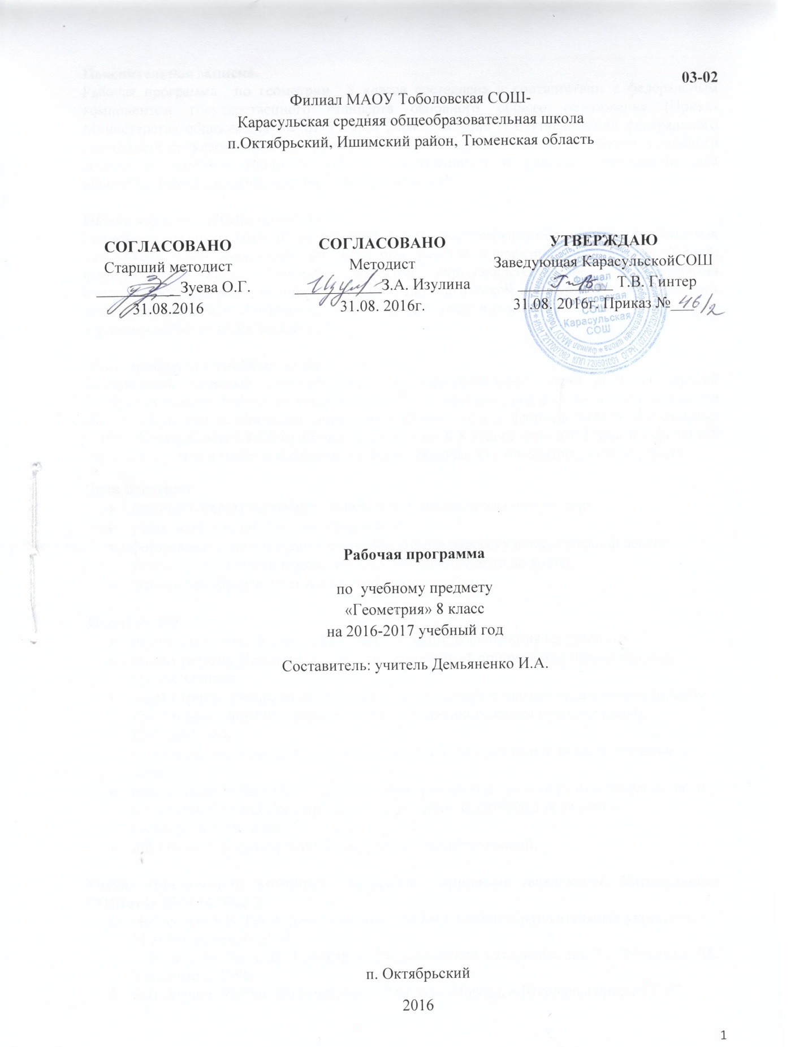
Пояснительная записка.
Рабочая программа по геометрии 8 класса составлена в соответствии с федеральным компонентом государственного стандарта основного общего образования (Приказ Министерства образования РФ от 5 марта 2004 г. N 1089 "Об утверждении федерального компонента государственных образовательных стандартов начального общего, основного общего и среднего (полного) общего образования") с учетом программы для общеобразовательных учреждений Т.А.Бурмистровой.

Общая характеристика предмета
Геометрия – один из важнейших компонентов математического образования, необходимая для приобретения конкретных знаний о пространстве и практически значимых умений, формирования языка описания объектов окружающего мира, для развития пространственного воображения и интуиции, математической культуры, для эстетического воспитания учащихся. Изучение геометрии вносит вклад в развитие логического мышления, в формирование понятия доказательства.

Место предмета в учебном плане.
Федеральный базисный учебный план для образовательных учреждений Российской Федерации отводит 850 часов для обязательного изучения математики на ступени основного общего образования. Согласно базисному учебному плану филиала МАОУТоболовскаяСОШ - Карасульская СОШ на изучение геометрии в 8 классе отводит 2 часа в неделю (68 часов за год). В том числе 6 контрольных работ, включая итоговую контрольную работу.
Цели изучения:
- развивать пространственное мышление и математическую культуру;
- учить ясно и точно излагать свои мысли;
- формировать качества личности необходимые человеку в повседневной жизни: умение преодолевать трудности,доводить начатое дело до конца;
- помочь приобрести опыт исследовательской работы.

Задачи курса:
- научить пользоваться геометрическим языком для описания предметов;
- ввести теорему Пифагора и научить применять её при решении прямоугольных треугольников;
- ввести тригонометрические понятия синус, косинус и тангенс угла в прямоугольном треугольнике научить применять эти понятия при решении прямоугольных треугольников;
- развить умение применять алгебраический аппарат для решения геометрических задач;
- ввести понятие вектора , суммы векторов, разности и произведения вектора на число, познакомить учащихся с применением векторной алгебры для решения геометрических задач;
- познакомить с примерами геометрических преобразований.

Учебно-методический комплект утвержден приказом заведующей Карасульская СОШот31.05.2016 №22/2.
- Погорелов А.В. Геометрия: Учебник для 7-9 кл. общеобразовательных учреждений, - М.: Просвещение, 2007
- Н.Б.Мельникова и др. Геометрия. Дидактические материалы для 7 – 9 классов. М.: Мнемозина, 1998
- А.И.Азевич. Задачи по геометрии. 7-9 классы. Москва, « Школьная пресса»,2003

Тематическое планирование
№п/п | Изучаемый материал | Кол-во часов | Контрольные работы
ГЕОМЕТРИЯ (68 часов)
1 | Четырёхугольники. | 19 | 1
2 | Теорема Пифагора. | 16 | 1
3 | Декартовы координаты на плоскости. | 14 | 1
4 | Движение. | 8 | 1
5 | Векторы. | 8 | 1
6 | Итоговая контрольная работа. | 3 | 1
 | ИТОГО | 68 | 6

Содержание учебного курса
- Четырехугольники. 19ч
Определение четырехугольника. Параллелограмм и его свойства. Признаки параллелограмма. Прямоугольник, ромб, квадрат и их свойства. Теорема Фалеса. Средняя линия треугольника. Трапеция. Средняя линия трапеции. Пропорциональные отрезки.
- Теорема Пифагора. 16ч
Синус, косинус и тангенс острого угла прямоугольного треугольника. Теорема Пифагора. Неравенство треугольника. Перпендикуляр и наклонная. Соотношение между сторонами и углами прямоугольного треугольника. Значения синуса, косинуса и тангенса некоторых углов.
- Декартовы координаты на плоскости.14ч
Прямоугольная система координат на плоскости. Координаты середины отрезка. Расстояние между точками. Уравнения прямой и окружности. Координаты точки пересечения прямых. График линейной функции. Пересечение прямой с окружностью. Синус, косинус и тангенс углов от 0⁰ до 180⁰.
- Движение.8ч
Движение и его свойства. Симметрия относительно точки и прямой. Поворот. Параллельный перенос и его свойства. Понятие о равенстве фигур.
- Векторы. 8ч
Вектор. Абсолютная величина и направление вектора. Координаты вектора. Сложение векторов и его свойства. Умножение вектора на число. Скалярное произведение векторов. Угол между векторами.
Повторение
- Повторение.3ч.
Четырёхугольники. Векторы. Движение.

Требования к уровню подготовки учащихся:
В результате изучения геометрии в 8 классе ученик должен:
знать/понимать
- существо понятия математического доказательства; примеры доказательств;
- существо понятия алгоритма; примеры алгоритмов;
- как используются математические формулы, уравнения и неравенства; примеры их применения для решения математических и практических задач;
- каким образом геометрия возникла из практических задач землемерия; примеры геометрических объектов и утверждений о них, важных для практики;
- смысл идеализации, позволяющей решать задачи реальной действительности математическими методами, примеры ошибок, возникающих при идеализации;
уметь
- пользоваться языком геометрии для описания предметов окружающего мира;
- распознавать геометрические фигуры, различать их взаимное расположение;
- изображать геометрические фигуры; выполнять чертежи по условию задач; осуществлять преобразования фигур;
- проводить операции над векторами, вычислять длину и координаты вектора, угол между векторами;
- вычислять значения геометрических величин (длин, углов), в том числе: для углов от 0 до 180° определять значения тригонометрических функций по заданным значениям углов; находить значения тригонометрических функций по значению одной из них, находить стороны, углы
- решать геометрические задачи, опираясь на изученные свойства фигур и отношений между ними, применяя дополнительные построения, алгебраический и тригонометрический аппарат, идеи симметрии;
- проводить доказательные рассуждения при решении задач, используя известные теоремы, обнаруживая возможности для их использования;
- решать простейшие планиметрические задачи в пространстве;
использовать приобретенные знания и умения в практической деятельности и повседневной жизни для:
- описания реальных ситуаций на языке геометрии;
- расчетов, включающих простейшие тригонометрические формулы;
- решения геометрических задач с использованием тригонометрии
- решения практических задач, связанных с нахождением геометрических величин (используя при необходимости справочники и технические средства);
- построений геометрическими инструментами (линейка, угольник, циркуль, транспортир).

Список дополнительной литературы.
1. Гусев В.А., МедяникА.И. Дидактические материалы по геометрии для 8 класса. – М.: Просвещение
2. С.М.Саврасова, Г.А.Ястребинецкий. Упражнения по планиметрии на готовых чертежах. Москва, « Просвещение», 1987
3. Ершова А.П., ГолобородькоВ.В., Ершова А.С. Самостоятельные и контрольные работы по алгебре и геометрии для 8 класса, - М.: Илекса, 2005.
4. Мищенко Т.М., Семенов А.В. Разноуровневые дидактические карточки-задания по геометрии. 8 класс. – М.: Генжер

